TP : Suivi cinétique d'une transformation par spectrophotométrie

Etude théorique
Le peroxyde d'hydrogène (ou eau oxygénée), de formule H₂O₂ peut réagir avec l'ion iodure I⁻ selon l'équation-bilan :
H₂O₂ + 2H⁺ → 2 H₂O + I₂

→ I.1- Quels sont les deux couples d'oxydoréduction qui interviennent dans cette réaction ? (On écrira les deux demi-équations électroniques mises en jeu pour mettre en évidence l'oxydant et le réducteur de chacun des deux couples)

→ I.2- Est-il nécessaire d'acidifier le milieu pour faire cette transformation ? Justifier.

→ I.3- Que constatera-t-on d'un point de vue visuel lorsque la transformation chimique se déroulera ?

Etude expérimentale

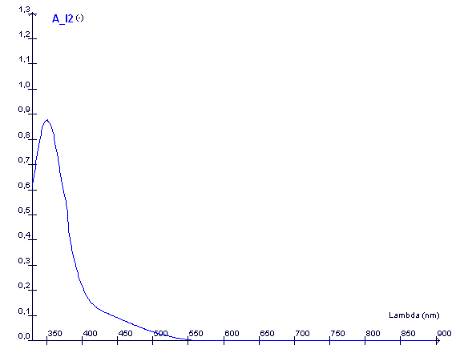
Pour réaliser le suivi cinétique de cette réaction, on mesurera l'absorbance du mélange réactionnel au cours du temps. Pour pouvoir retrouver les grandeurs chimiques qui nous intéressent, il y a nécessité d'établir une correspondance entre l'absorbance de la solution et la concentration en diiode I₂ responsable de cette absorption de lumière.

II-1- Choix de la longueur d'onde de travail

→ Lors de la cinétique, le spectrophotomètre devra être réglé sur une longueur d'onde λ₀ idéale. Pour pouvoir faire ce choix, on donne le spectre d'absorbance A = f(λ) du diiode en solution.
On trouve : λ_{max} = nm.

II-2- Etalonnage
Le spectrophotomètre sera configuré en mode absorbance. Etant donné que le diiode absorbe énormément à la longueur d'onde λ_{max} , on choisira une longueur d'onde de travail différente : λ₀ = 525 nm. Ce choix permettra de travailler sur des concentrations plus élevées que si on travaillait à la longueur d'onde λ_{max} (qui entraînerait une saturation du spectrophotomètre sur des concentrations faibles)
On réalise dans des tubes à essais une gamme étalon (appelée aussi « échelle de teinte ») de solutions de diiode à partir de la solution mère de concentration c₀ = 1.10⁻² mol.L⁻¹.

→ Préparer le tableau suivant dans un tableur bureautique (ex LibreOffice) : les deux premières lignes seront recopiées ; la troisième ligne sera calculée par une formule théorique que vous aurez mise en place sur le papier puis dans le tableur. (Les valeurs numériques fournies ci-dessous pour cette troisième ligne ne serviront qu'à vérifier son travail !).

V_{eau} (mL) | 10,0 | 8,0 | 6,0 | 4,0 | 2,0 | 0,0
V_{sol.mère} (mL) | 0,0 | 2,0 | 4,0 | 6,0 | 8,0 | 10,0
[I₂] (mol.L⁻¹) | 0,00 | 0,0020 | 0,0040 | 0,0060 | 0,0080 | 0,010
A | 0,00 | 0,273 | 0,685 | 0,976 | 1,350 | 1,748

Les mesures, à la longueur d'onde λ₀, de l'absorbance A des différents échantillons réalisés sont fournies pour ce « TP à la maison » en dernière ligne du tableau. Il faudra les recopier dans votre tableau.

Dans le tableur, tracer le graphe d'étalonnage A = f([I₂]).
Que constate-t-on ?

Quelle loi retrouve-t-on ici ?

Faire tracer au tableur la courbe de tendance qui correspond au nuage de points expérimentaux. Attention : obliger cette courbe à passer par l’origine car c’est ainsi que le spectrophotomètre est étalonné (pour une concentration nulle (‘le blanc’) l’absorbance est réglée à zéro)

k =

II-3- Suivi cinétique

Ici c’est la description de la manipulation que vous auriez du faire pour réaliser le « suivi cinétique » :
Prélever un volume V₂ = 10,0 mL de solution de peroxyde d'hydrogène de concentration
C₂ = 0,020 mol.L⁻¹. Le verser dans un premier bécher.
Dans un deuxième bécher, verser un volume V₁ = 10,0 mL de solution d'iodure de potassium de concentration C₁ = 0,20 mol.L⁻¹, puis y ajouter 2 mL d'une solution d'acide sulfurique de concentration 1,0 mol.L⁻¹
A faire rapidement : verser ce deuxième bécher dans le premier, bien mélanger et remplir une cuve que l'on placera aussitôt dans le spectrophotomètre. Déclencher aussitôt l'acquisition : l'absorbance A est alors mesurée au cours du temps.

A la fin de l 'acquisition on a sauvegardé le fichier : « cinetique_2020.lab ».
L’ouvrir avec l'Atelier Scientifique Elève

II-4- Questions sur le TP
- En utilisant les résultats obtenus lors de l'étalonnage, calculer dans le tableur de l'Atelier Scientifique, pour les différents instants t, la concentration [I₂] en diiode dans le mélange réactionnel. Donner un exemple détaillé du calcul réalisé pour un instant t particulier :

- → Tracer le tableau d'avancement de cette réaction chimique et calculer l'avancement maximal théorique x_{m}
 | Av^{nt}
Initial | 0 |  | excès
En cours | x |  | excès
Final | x_{max} |  | excès
- → En déduire la relation entre la concentration [I₂] en diiode et l'avancement x de la réaction

- Calculer dans le tableur de l'Atelier Scientifique, pour chaque instant t, la valeur de l'avancement x. Faire apparaître le graphe x = f(t) représentant l'avancement x de la réaction en fonction du temps. Déterminer expérimentalement l’avancement maximal (x_{m})_{exp}. Le comparer au
x_{m théorique} calculé.

- On définit le temps de demi-réaction t_{1/2} comme étant la durée nécessaire pour que l'avancement de la réaction passe de 0 à la moitié de sa valeur finale. Déterminer graphiquement le temps de demi-réaction.
t_{1/2} =

Fichiers à rendre : ce fichier texte complété (en le laissant au format LibreOffice), le fichier du tableur réalisé à la question II-2 (lui aussi fait avec LibreOffice) et le fichier cinetique_2020.lab complété. Pour éviter les confusions ces fichiers seront renommés avec votre nom

